NOM:
CACERA ALIMENTACIÓ I NUTRICIÓ (1)
- Col·loca les imatges al lloc corresponent.
ALIMENTS D’ORIGEN VEGETAL
ALIMENT | IMATGE
Hortalissa |  | 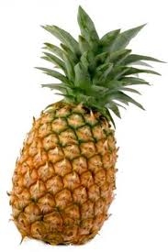
Llegum |  | 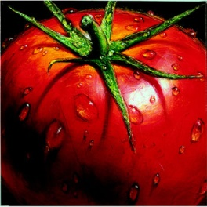
Cereal |  | 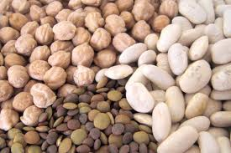
Fruit cítric |  | 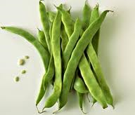
Fruit sec |  | 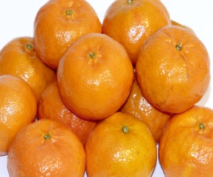
Fruit tropical |  | 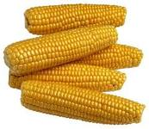
Verdures |  | 